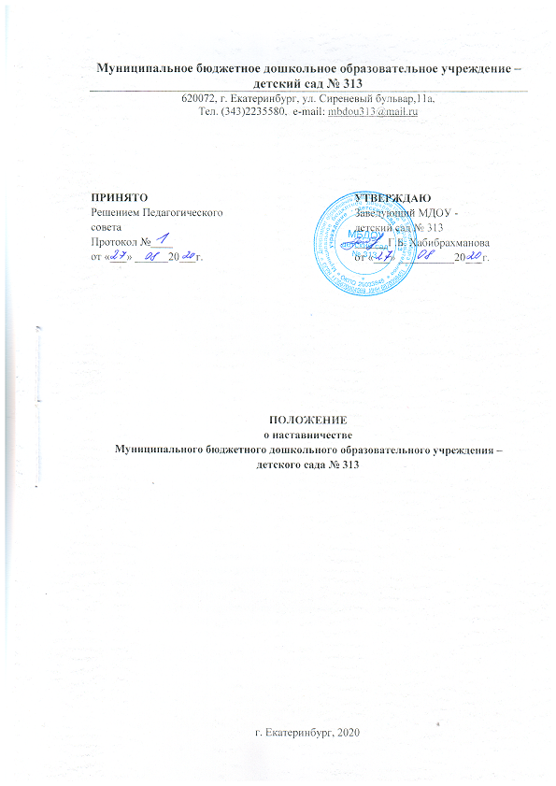

1. Общие положения

  - Настоящее положение разработано дляМуниципального бюджетного дошкольного образовательного учреждения –детского сада № 313 (далее - Учреждение) в соответствии с Федеральным законом от 29.12.2012 № 273-ФЗ «Об образовании в Российской Федерации» и регламентирует деятельность педагогов.
  - Наставничество - разновидность индивидуальной работы с молодыми педагогами, не имеющими трудового стажа педагогической деятельности в образовательном учреждении или с педагогами, имеющими трудовой стаж не более 3 лет, а также педагогами, нуждающимися в дополнительной подготовке для проведения непосредственно образовательной деятельности в определенной группе.
  - Наставничество предусматривает систематическую индивидуальную работу опытного педагога по развитию у молодого педагога необходимых навыков и умений ведения педагогической деятельности, а также имеющихся знаний в области дошкольного образования и методики преподавания.

- Цели и задачи наставничества

  - Цель наставничества в дошкольном образовательном учреждении - оказание помощи молодым педагогам в их профессиональном становлении, а также формирование в Учреждении кадрового ядра.
  - Задачи наставничества:
- привить молодому педагогу интерес к педагогической деятельности и закрепить его в образовательном учреждении;
- ускорить процесс профессионального становления молодого педагога, развить его способности самостоятельно и качественно выполнять возложенные на него обязанности по занимаемой должности;
- способствовать успешной адаптации молодогопедагогак корпоративной культуре, правилам поведения в образовательном учреждении.

- Организационные основы наставничества

  - Наставничество организуется на основании приказа заведующего Учреждения.
  - Руководство деятельностью наставников в Учреждении осуществляет заместитель заведующего по ВМР.
  - Заместитель заведующего по ВМР выбирает наставника из наиболее подготовленных педагогов по следующим критериям:
- высокий уровень профессиональной подготовки;
- развитые коммуникативные навыки и гибкость в общении;
- опыт воспитательной и методической работы;
- стабильные показатели в работе;
- богатый жизненный опыт;
- способность и готовность делиться профессиональным опытом;
- стаж педагогической деятельности не менее 5 (пяти) лет.
  - Наставник должен обладать способностями к воспитательной работе и может иметь одновременно не более 2 (двух) подшефных педагогов.
  - Кандидатуры наставников рассматриваются на Педагогическом совете, утверждаются заведующимУчреждения.
  - Назначение наставника производится при обоюдном согласии предполагаемого наставника и молодого педагога, за которым он будет закреплен по рекомендации Педагогического совета, приказом заведующего Учреждения с указанием срока наставничества. Наставник прикрепляется к молодому педагогу, на срок не менее 1 (одного) года. Приказ о закреплении наставника издается не позднее 1 месяца с момента назначения молодого педагога на должность.
  - Наставничество устанавливается для следующих категорий работниковУчреждения:
- педагогов, не имеющих трудового стажа педагогической деятельности в Учреждении;
- педагогов, имеющих стаж педагогической деятельности не более 3 (трех) лет;
- педагогов, нуждающихся в дополнительной подготовке для проведения непосредственно образовательной деятельности в определенной группе (по определенной тематике).
  - Замена наставника производится приказом заведующего Учреждения в случаях:
- увольнения наставника;
- перевода на другую работу молодого педагога или наставника;
- привлечения наставника к дисциплинарной ответственности;
- психологической несовместимости наставника и молодого педагога.
  - Показателями оценки эффективности работы наставника является:
- качественное выполнение молодым педагогом должностных обязанностей в период наставничества;
- активное участие молодого педагога в жизни Учреждения, выступления на методических мероприятиях Учреждения, на методических мероприятиях муниципального, регионального уровней.
- Участие молодого педагога в конкурсе профессионального мастерства различного уровня.
  - За успешную работупедагог-наставник отмечается заведующим Учреждения по действующей системе поощрения и стимулирования, вплоть до представления к почетным званиям.
  - По инициативе наставников может быть создан орган общественного самоуправления - Совет наставников.

- Обязанности педагога-наставника

  - Знать требования законодательства в сфере образования, ведомственных нормативных актов, определяющих права и обязанности молодого педагога по занимаемой должности.
  - Изучать:
- деловые и нравственные качества молодого педагога;
- отношение молодого педагога,к проведению образовательнойдеятельности, коллективу Учреждения, воспитанникам и их родителям;
- его увлечения, наклонности, круг досугового общения.
  - Вводить в должность (знакомить с основными обязанностями, требованиями, предъявляемыми к педагогу, правилами внутреннего трудового распорядка, охраны и безопасности труда).
  - Проводить необходимое обучение; контролировать и оценивать самостоятельное проведение молодым педагогом, НОД, режимных моментов и совместных мероприятий с детьми.
  - Разрабатывать совместно с молодым педагогом план профессионального становления; давать конкретные задания с определенным сроком их выполнения; контролировать работу, оказывать необходимую помощь.
  - Оказывать молодому педагогу, индивидуальную помощь в овладении педагогической профессией, практическими приемами и способами качественного проведения НОД, выявлять и совместно устранять допущенные ошибки.
  - Развивать положительные качества молодого педагога, корректировать его поведение в детском саду, привлекать к участию в общественной жизни коллектива, содействовать развитию общекультурного и профессионального кругозора.
  - Участвовать в обсуждении вопросов, связанных с педагогической и общественной деятельностью молодого педагога, вносить предложения о его поощрении или применении мер воспитательного и дисциплинарного воздействия.
  - Вести дневник работы наставника и периодически докладывать старшему воспитателю о процессе адаптации молодого педагога, результатах его труда.
  - Подводить итоги профессиональной адаптации молодого педагога, составлять отчет по итогам наставничества с заключением о результатах прохождения адаптации, с предложениями по дальнейшей работе молодого педагога.

- Права педагога-наставника

  - С согласия заместителя заведующего по ВМР подключать для дополнительного обучения молодого педагога, других работников Учреждения.
  - Требовать рабочие отчеты у молодого педагога, как в устной, так и в письменной форме.

- Обязанности молодого педагога

  - Изучать Федеральный закон № 273-ФЗ «Об образовании в Российской Федерации», нормативные документы, определяющие егослужебную деятельность, структуру, штаты, особенности деятельности Учреждения и функциональные обязанности по занимаемой должности.
  - Выполнять план профессионального становления в установленные сроки.
  - Постоянно работать над повышением профессионального мастерства, овладевать практическими навыками по занимаемой должности.
  - Учиться у наставника передовым методам и формам работы, правильно строить свои взаимоотношения с ним.
  - Совершенствовать свой общеобразовательный и культурный уровень.
  - Раз в три месяца отчитываться о своей работе перед наставником и заместителем заведующего по ВМР.

- Права молодого педагога

  - Вносить на рассмотрение администрации Учреждения предложения по совершенствованию работы, связанной с наставничеством.
  - Защищать профессиональную честь и достоинство.
  - Знакомиться с жалобами и другими документами, содержащими оценку его работы, давать по ним объяснения.
  - Посещать внешние организации по вопросам, связанным с педагогической деятельностью.
  - Повышать квалификацию удобным для себя способом.
  - Защищать свои интересы самостоятельно и через представителя, в случае дисциплинарного или служебного расследования, связанного с нарушением норм профессиональной этики.
  - Требовать конфиденциальности дисциплинарного расследования, за исключением случаев, предусмотренных законом.

- Руководство работой наставника

  - Организация работы наставников и контроль их деятельности возлагается на заместителязаведующего по ВМР и заведующего Учреждения.
  - Заместитель заведующего по ВМР Учреждения обязан:
- представить назначенного молодого педагога, педагогам Учреждения, объявить приказ о закреплении за ним наставника;
- создать необходимые условия для совместной работы молодого педагога, с закрепленным за ним наставником;
- посещатьмероприятия,проводимые с детьми наставником и молодым педагогом;
- организовать обучение наставников передовым формам и методам индивидуальной воспитательной работы, основам педагогики и психологии, оказывать им методическую и практическую помощь в составлении планов работы с молодыми педагогами;
- изучить, обобщить и распространить положительный опыт организации наставничества в образовательном учреждении;
- определить меры поощрения педагога-наставника.
  - Непосредственную ответственность за работу наставника с молодыми педагогами, несетзаместитель заведующего по ВМР.
Заместитель заведующего по ВМР обязан:
- рассмотреть индивидуальный план работы наставника;
- провести инструктаж наставника и молодого педагога;
- обеспечить возможность осуществления наставником своих обязанностей в соответствии с настоящим Положением;
- осуществлять систематический контроль работы педагога-наставника;
- заслушать и утвердить на заседании Педагогического совета отчеты молодого педагога, и наставника и представить их заведующему Учреждения.

- Документы, регламентирующие наставничество

  - К документам, регламентирующим деятельность наставника, относятся:
- настоящее Положение;
- приказ заведующего Учреждения об организации наставничества;
- перспективный план работы наставника;
- протоколы заседаний Педагогического совета, на которых рассматривались вопросы наставничества;
- методические рекомендации и обзоры по передовому опыту проведения работы по наставничеству;
  - По окончании срока наставничества молодой педагог, в течение 10 дней должен сдать заместителю заведующего по ВМР следующие документы:
- отчет молодого педагога о проделанной работе;
- план профессионального становления с оценкой наставника проделанной работы и отзывом с предложениями по дальнейшей работе молодого педагога.

- Заключительные положения

  - Дополнения, изменения в настоящее Положение могут вноситься педагогами учреждения, заведующим, заместителем заведующего по ВМР.
  - Дополнения, изменения в Положение принимаются на заседании педагогического совета и утверждаются руководителем Учреждения.

